HØGSKOLEN I ØSTFOLD Side 1 av 3
Avdeling for ingeniør- og realfag Side 3 er vedlegg
Maskinlinjen

DELEKSAMEN
i DAK 4a
6 studiepoeng. Inventor 5.3
Fag: IRM34002 (DAK4a og DAK5), IRM34202 (DAK4a, DAK5 ogDAK6), IRM34301 (DAK4).

Klasse: M3A, og valgfag for: A3A og E3A

Dato: torsdag 12. desember 2002
Tid: Gruppe 1: 9⁰⁰ - 12⁰⁰
Gruppe 2: 12¹⁵ - 15¹⁵ (16⁰⁰)

Faglærer: Egil Berg Fil: input.doc

Hjelpemidler: Alle hjelpemidler tillatt.
Eksamen avvikles i datarom 201 slik at kandidatene har tilgang til PC.

KANDIDATEN MÅ SELV KONTROLLERE AT OPPGAVESETTET ER FULLSTENDIG !

Besvarelsen på denne eksamen skal leveres på en bestemt mappe på k drevet.
Mappen har navn tilsvarende ditt kandidatnummeret.

Du bør selv ha en eller flere kopier av den/de filen(e) du leverer som sikkerhet. Kopien(e) må være identiske med den du leverer.

Det er ikke nødvendig å levere skriftlig besvarelse på ark, hvis du ikke selv ønsker det.
Lagre ofte, husk datasystemer kan ”henge” seg.

LYKKE TIL !!
Oppgaven består i å lage en Rørskrustikke slik som du ser i figur 1 til høyre, og modifisere den.
Stikken består av  U_del (underdel),  O_del (overdel), Kjeft,  G_Stang (gjenget stang), og  Stang. Set tegningen som er vedlagt på siste side.
Figur 1 (Rørskrustikke)
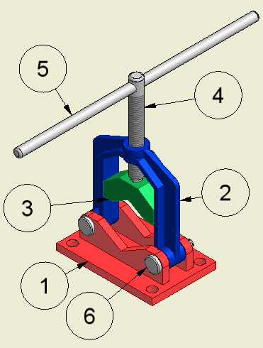
Pass på at du i størst mulig grad prøver å beskrive delene i følge Norsk Standard.
Prioriter en grov løsning av helheten, angitt med punktene nedenfor, fremfor detaljer dersom du får dårlig tid.

- Først skal delen  "U_del" modelleres med dimensjoner slik du ser i figur 2.
Figur 2 (U_del )
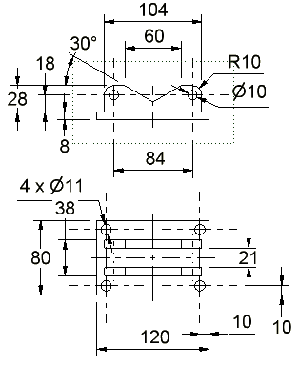

- Lag delen  ”O_del” som vi ser i figur 3.
Denne Parten skal være Adaptiv.
Dvs. at senterpunktenes plassering og avstand, 84mm, skal styres av forrige part (U_del).
Figur 3 (O_del)
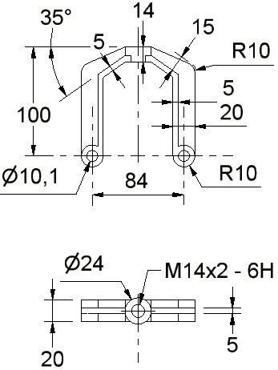
- I sammenstillingen skal den siste delen  være fullstendig fiksert i forhold til part . Sett på nødvendige 3D constraints.
- Lag så delen Kjeft.
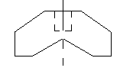
Vi velger en klaring mot parten O_del på 0,5 mm på begge sider.
Forøvrig målsetter du etter eget ønske.
Sett på nødvendige 3D constraints for å fiksere denne delen.
- Lag  G_Stang (gjenget stang), og  Stang. Målsett også disse etter eget ønske.
Sett også her på nødvendige 3D constraints for å fiksere delene.
- Sett inn 2 ”Clevis pin” slik som angitt i vedlegget.
- Lag idw filen (papirutlegget) med riss, tittelfelt og stykkliste slik som vist i vedlegget.
- Konstruksjonen skal modifiseres særlig med tanke på følgende punkter:

Kjeft og O_del modifiseres slik at Kjeft får en styringskant og O_del får et styringsspor slik at ikke Kjeft roterer med G_Stang.

Kjeft og G_Stang modifiseres slik at Kjeft henger fast i enden på G_Stang når G_Stang skrus oppover.

O_del (og eventuelt U_del) modifiseres slik at Rørskrustikken kan åpnes. Isteden for å ta ut ”Clevis pin” på den ene siden og åpne Rørskustikken slik at vi kan få lagt inn ting (rør), så ønsker vi en enklere låsemekanisme.
Dette kan for eksempel gjøres ved å erstatte bolten på den ene siden med en krokinnretning.

VEDLEGG
